**PRÁCTICO 1**

**PUNTEROS LETALES**

Jorge Luis Esteves Salas

Fernando Navia

Joel Dalton Montero

Ana Laura Cuellar

Weimar Valda

Leonel Eguez Camargo

Alejandro Hurtado Rodas

***Dirigido por el docente****:*

*JIMMY REQUENA LLORENTTY*

***Materia:***

***Programación II***

**ÍNDICE**

**MIS PRIMERAS PRUEBAS DE REPLIT** 3

**APRENDIENDO A LLAMAR FUNCIONES** 4

**Versión original de la tarea** 4

**Función creada a partir el código original** 4

**Prueba llamando a la función desde otro archivo de código de Python:** 5

**Demostración del Funcionamiento en la terminal de Replit:** 5

**PRUEBAS DE LISTAS O VECTORES** 6

**USANDO FUNCIONES Y LISTAS INVERTIDAS** 7

# **MIS PRIMERAS PRUEBAS DE REPLIT**

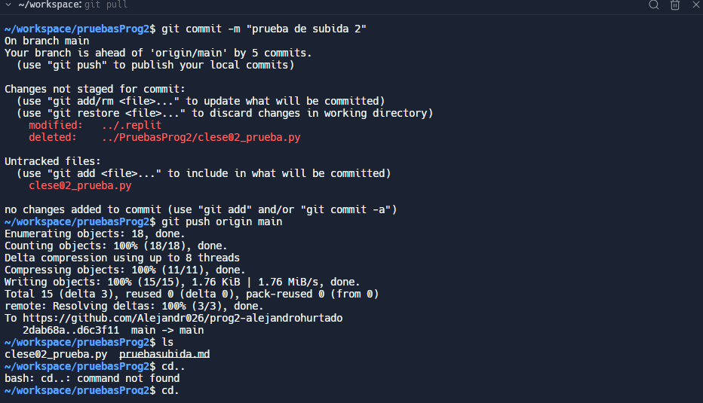Después de seguir los pasos del texto guía en la plataforma pude configurar mi Replit con mi repositorio tuve unas complicaciones y todavía no puedo configurar el token de acceso correctamente pero la sincronización de archivos entre funciona bien:

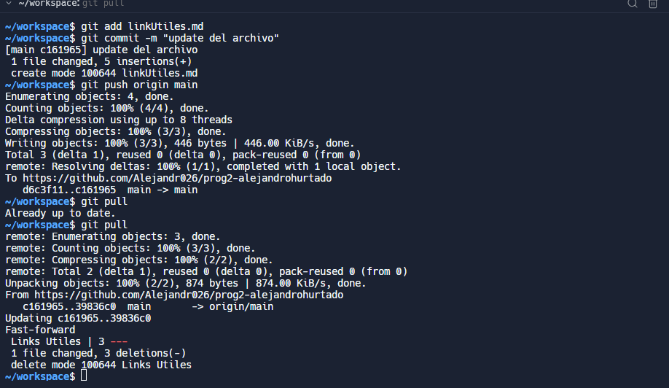Añadí y eliminé archivos tanto en el repositorio como en el Replit y funciona bien :

# **APRENDIENDO A LLAMAR FUNCIONES**

La clase de centro en aprender a usar las funciones y llamarlas para poder optimizar el código use de base los ejercicios que nos dio de tarea para para modificarlos y crear funciones que posteriormente llame

## **Versión original de la tarea**

## **Función creada a partir el código original**

## **Prueba llamando a la función desde otro archivo de código de Python:**

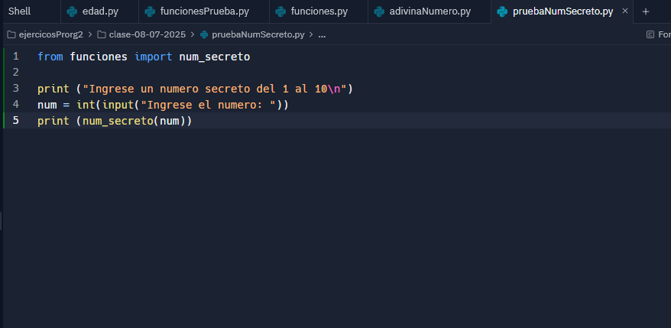Para comprobar el funcionamiento de la función cree un nuevo archivo de Python y llame a la función que anteriormente cree, de esta manera también aprendí que podía crear archivos propios de manera externe e ir construyendo una librería de mis funciones

## **Demostración del Funcionamiento en la terminal de Replit:**

demostración de que la función fue llamada y ejecutada exitosamente en la terminal de Replit.

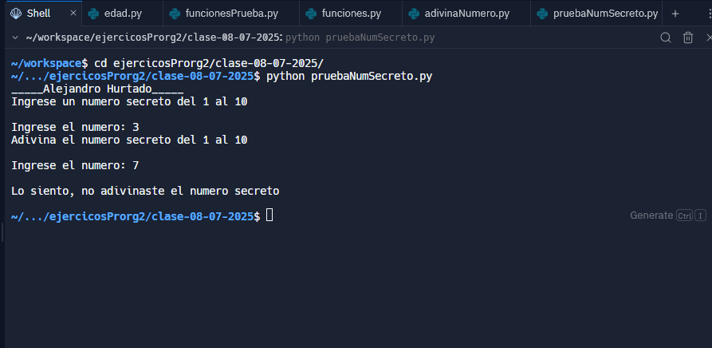

# **PRUEBAS DE LISTAS O VECTORES**

**Alejandro Hurtado Rodas – 10/07/2025 – 17:34**

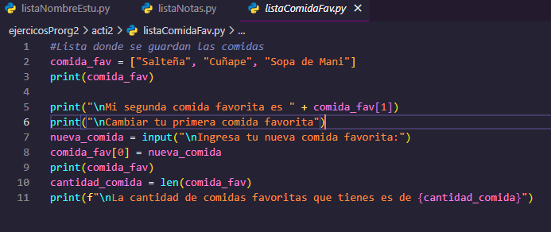Aprendí a utilizar y guardar datos en una lista para que sean más fáciles de manejar y cambiar utilizando las listas en Python, para el primer ejercicio cree un código simple en el que una lista contiene mis tres comidas favoritas y luego las imprime para posteriormente solicitar al usuario que cambie la primera comida de la lista y la vuelva a imprimir en la terminal.

El segundo ejercicio consiste en tener una lista de nombres e imprimir los nombres con un mensaje de bienvenida usado un bucle For

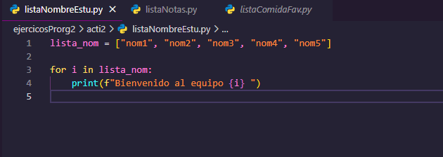

El tercer ejercicio consiste en tener una lista de notas de estudiantes, en mi caso puse 10 en todo para que sea muy fácil saber los resultados, y con esas notas sumar para conseguir el total y sacar la media de las notas pero sin usar las funciones de suma de Python en su lugar se debe usar un bucle for e imprimir los resultados

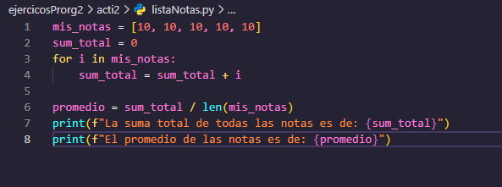

# **USANDO FUNCIONES Y LISTAS INVERTIDAS**

**Alejandro Hurtado – 10/07/2025 – 20:43**

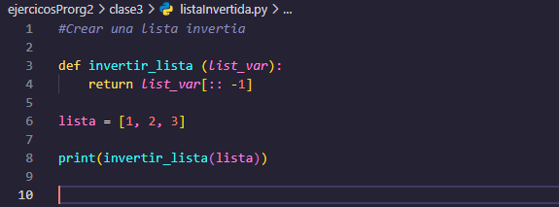Los ejercicios de la clase de hoy se trataron de hacer diversas cosas con las listas una de ellas fue tomar una lista existente y darle la vuelta o invertir su contenido para posteriormente imprimirlo usando unas simples líneas de Código de una manera moderna:

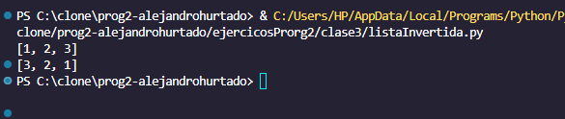

También realizamos un contador de caracteres para una palabra (hola mundo) en este caso usando un bucle for y un contador simple:  
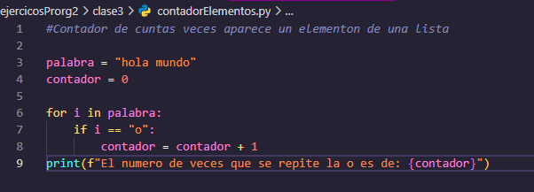

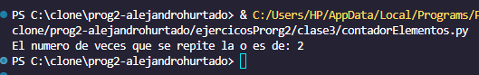

**PROBANDO DIFERENTES FUNCIONES DE PYTHON**

**Alejandro Hurtado Rodas – 10/07/2025 – 21:35**

Continuando con la clase probamos diferentes funciones así como vimos que son las funciones recursivas y como usarlas con las factoriales para aprender su funcionamiento:

